РЕШЕНИЯ НА ОБЩИНСКИ СЪВЕТ – НИКОПОЛ ОТ ПРОВЕДЕНОТО ЗАСЕДАНИЕ
НА 29.09.2020г.

О Б Щ И Н С К И С Ъ В Е Т – Н И К О П О Л

ПРЕПИС-ИЗВЛЕЧЕНИЕ!
от Протокол № 15
от проведеното заседание на 29.09.2020 г.
първа точка от дневния ред

РЕШЕНИЕ
№128/29.09.2020г.

ОТНОСНО: Изменение и допълнение на Правилника за организацията и дейността на Общински съвет – Никопол, неговите комисии и взаимодействието му с общинската администрация за периода 2019-2023 година.
На основание чл.21, ал.1,т.23 и ал.2 от ЗМСМА, Общински съвет – Никопол

Р Е Ш И:

1.Общински съвет – Никопол прави следните изменения и допълнения в Правилника за организацията и дейността на Общински съвет – Никопол, неговите комисии и взаимодействието му с общинската администрация за периода 2019/2023 година, както следва:

ГЛАВА ПЕТА

1.1.В чл.31 досегашния текст по ал.1 остава ал.1, и се създава т.1, която гласи:
т.1- За общинския съветник, включително за председателя на общинския съвет, не е налице конфликт на интереси при участие в подготовката, обсъждането и приемането на бюджета на общината и на възнаграждението на кметовете, на председателя на общинския съвет и на общинските съветници.

1.2. В чл.31 се създава ал.3 с т.1 и т.2:
(3) Общинският съветник не може:
1. Да извършва дейности, които водят до нарушаване на забрана или ограничение по глава осма, раздел ІІ от Закона за противодействие на корупцията и за отнемане на незаконно придобитото имущество.
2. Да има частен интерес, той е длъжен да предприеме действие за предотвратяване на конфликт на интереси по глава осма, раздел ІІІ от Закона за противодействие на корупцията и за отнемане на незаконно придобитото имущество.

ГЛАВА ОСМА

1.3.Създава се нов чл.74а
Чл.74а(1) (Нов - ДВ, бр. 70 от 2020 г., в сила от 07.08.2020 г.) При обявени извънредно положение, бедствено положение, извънредна епидемична обстановка или кризисна ситуация, засягащи територията на общината или част от нея, и когато въведените мерки и наложените ограничения, свързани с тях, не позволяват или затрудняват провеждането на присъствени заседания, общинският съвет или неговите комисии могат да провеждат заседания от разстояние при спазване на условията за кворум и лично гласуване, като се осигурява пряко и виртуално участие чрез видеоконференция чрез технически средства за комуникационна връзка за едновременно предаване и приемане на образ и звук между общинските съветници, намиращи се на различни места, които отговарят на изискванията за мрежова и информационна сигурност и гарантират участието, идентифицирането и начина на гласуване на всеки общински съветник.
(2) За заседанията по ал. 1 се изготвя видеозапис върху електронен носител, който се прилага към протокола от заседанието.
(3) В случаите по ал. 1 когато няма техническа възможност за провеждане на заседание от разстояние чрез видеоконференция, общинският съвет или неговите комисии могат да провеждат заседания от разстояние и да приемат решения чрез неприсъствено гласуване по друг начин, който осигурява спазването на условията за кворум и лично гласуване и гарантира участието, идентифицирането и начина на гласуване на всеки общински съветник.
(4) Председателят на общинския съвет свиква заседанията и определя начина на провеждането им, като осигурява публичност и пряко излъчване на интернет страницата на общината на заседанията по ал. 1, освен ако общинският съвет реши отделно заседание да бъде закрито. За откритите заседания по ал. 1 се прилагат разпоредбите на чл. 74, ал. 3
(5) Обстоятелствата по ал. 1 и 3 се отразяват в протокола от заседанието.
(6) Условията и редът за свикване и провеждане на заседанията по ал. 1 и 3, за изпращане на материалите и проектите за решения на общинските съветници, процедурата за приемане и удостоверяване на кворума и начинът за приемане на решенията в заседанията, проведени чрез видеоконференция или с неприсъствено гласуване, се определят от общинския съвет в правилника по чл. 21, ал. 3.

д-р ЦВЕТАН АНДРЕЕВ -
Председател на
Общински Съвет – Никопол

О Б Щ И Н С К И С Ъ В Е Т – Н И К О П О Л

ПРЕПИС-ИЗВЛЕЧЕНИЕ!
от Протокол № 15
от проведеното заседание на 29.09.2020 г.
втора точка от дневния ред

РЕШЕНИЕ
№129/29.09.2020г.

ОТНОСНО: Утвърждаване на състава на Наблюдателна комисия към Общински съвет – Никопол по реда на чл. 170, ал.1, 2 и 3 от Закона за изпълнение на наказанията и задържането под стража (ЗИНЗС).
На основание чл.21, ал.1, т.1 от ЗМСМА и чл. 170, ал.1, 2 и ал.3 от Закона за изпълнение на наказанията и задържането по стража, Общински съвет - Никопол

Р Е Ш И:

1.Общински съвет – Никопол утвърждава числеността на Наблюдателната комисия към Общински съвет- Никопол на 9 (девет) члена.
2.Общински съвет- Никопол определя състава на Наблюдателна комисия към Общински съвет – Никопол, мандат 2019 г.- 2023 г. както следва:
Председател: д-р Цветан Паскалев Андреев - председател на Общински съвет – Никопол;
Секретар: Искра Здравкова Ангелова – секретар на Местната комисия за борба с противообществени прояви на малолетни и непълнолетни (МКБППМН) в Община Никопол;
Членове:
- Анелия Кирилова Димитрова – Зам.кмет на община Никопол
- Елка Георгиева Божинова – инспектор в Пробационна служба -звено Никопол към Областна служба „Изпълнение на наказанията“ – Плевен;
- Светослав Христов Спасов – младши полицейски инспектор при Районно управление-МВР-Никопол;
- Борислав Илийчев Симеонов - общински съветник в Общински съвет- Никопол;
- Айлян Гюнайдънов Пашала - общински съветник в Общински съвет- Никопол;
- инж.Мария Людмилова Георгиева – главен експерт, представител на Дирекция „Бюро по труда”- Никопол;
- Мая Боянова Пенкова – Директор на Дирекция „Социално подпомагане” – Никопол.
3.Оправомощава председателя на комисията да изпрати препис от настоящото решение до управлението на местата за лишаване от свобода в гр.Плевен, гр.Ловеч, гр.Белене, гр.Сливен, Поправителен дом в гр.Бойчиновци и членовете на Наблюдателна комисия към Общински съвет-Никопол.

д-р ЦВЕТАН АНДРЕЕВ -
Председател на
Общински Съвет – Никопол

О Б Щ И Н С К И С Ъ В Е Т – Н И К О П О Л

ПРЕПИС-ИЗВЛЕЧЕНИЕ!
от Протокол № 15
от проведеното заседание на 29.09.2020 г.
трета точка от дневния ред

РЕШЕНИЕ
№130/29.09.2020г.

ОТНОСНО: Утвърждаване на План- график за работата на Общински съвет-Никопол, мандат 2019 г. – 2023 г. за IV-то тримесечие на 2020 г.
На основание чл.21, ал.1, т.23 от ЗМСМА, във връзка с чл.65, ал.2 Правилника за организацията и дейността на Общински съвет-Никопол, неговите комисии и взаимодействието му с Общинската администрация за периода 2019г.-2023г., Общински съвет- Никопол

Р Е Ш И:

1.Утвърждава План-график за работата на Общински съвет-Никопол, мандат 2019 г.- 2023 г. за IV-то тримесечие на 2020 г., съгласно Приложение № 1.

д-р ЦВЕТАН АНДРЕЕВ -
Председател на
Общински Съвет – Никопол

ПРИЛОЖЕНИЕ № 1

Приет с Решение № 130/ 29.09.2020г.
на Общински съвет-Никопол

Утвърдил:
д-р Цветан Андреев- Председател на
Общински съвет- Никопол

ПЛАН- ГРАФИК
ЗА РАБОТАТА НА ОБЩИНСКИ СЪВЕТ-НИКОПОЛ ЗА МАНДАТ 2019 г.-2023 г.
ЗА IV-то ТРИМЕСЕЧИЕ НА 2020 г..

МЕСЕЦ/ ДЕЙНОСТ ОбС-НИКОПОЛ | Месец октомври 2020г | Месец ноември 2020г. | Месец декември 2020г.
ПРЕДСЕДАТЕЛСКИ СЪВЕТ | 12.10.2020г. | 11.11.2020г. | 07.12.2020г.
ЗАСЕДАНИЯ НА ПОСТОЯННИТЕ КОМИСИИ КЪМ ОБЩИНСКИ СЪВЕТ НИКОПОЛ | 19.10.2020г. | 18.11.2020г. | 14.12.2020г.
СЕСИЯ НА ОБЩИНСКИ СЪВЕТ НИКОПОЛ | 29.10.2020г. | 26.11.2020г. | 21.12.2020г.

ЗАБЕЛЕЖКА: План-графика за работата на Общински съвет- Никопол има отворен характер и търпи изменения;
За спазване на сроковете, приети в Правилника на Общински съвет-Никопол, мандат 2019-2023, свързани със
законосъобразната и правилна работа на Общински съвет-Никопол и неговите комисии и органи, е
необходимо вносителите да представят своите материали в деловодството на Общински съвет- Никопол
НЕ ПО-КЪСНО ОТ 10-ТО ЧИСЛО НА ТЕКУЩИЯ МЕСЕЦ, с изкл. на случаите описани в чл.69 от
Правилника.

О Б Щ И Н С К И С Ъ В Е Т – Н И К О П О Л

ПРЕПИС-ИЗВЛЕЧЕНИЕ!
от Протокол № 15
от проведеното заседание на 29.09.2020 г.
четвърта точка от дневния ред

РЕШЕНИЕ
№131/29.09.2020г.

ОТНОСНО: Определяне състав на Съвет по въпросите на социалните услуги.
На основание чл. 21, ал. 1, т. 23 и ал. 2 от Закона за местното самоуправление и местната администрация и във връзка с чл. 27 от Закона за социалните услуги, Общински съвет – Никопол

Р Е Ш И:

I. Общински съвет – Никопол определя състав на Съвета по въпросите на социалните услуги за мандат 2019-2023, както следва:

Председател: Анелия Димитрова – Зам.Кмет на Община Никопол
и членове:
1. Ева Иванова – началник- отдел „Индивидуална оценка на хора с увреждания и социални услуги“ при Дирекция „СП“ Никопол
2. Вероника Владимирова – Николаева – гл.мед.сестра при „МБАЛ Никопол“ ЕООД
3. Атидже Бинбашиева – мл.експерт „Образование и култура“ в Община Никопол
4. Цветан Цветанов – мл.пол.инспектор при Районно управление Никопол
5. Гюлденис Сакаджиева – мл.експерт „Социални дейности, здравеопазване и трудова заетост“ в Община Никопол
6. Искра Ангелова – секретар на „Местна комисия за борба срещу противообществените прояви на малолетните и непълнолетните“ в Община Никопол
7. Надка Божинова – общински съветник, председател на ПК „Социални дейности, здравеопазване, трудова заетост, европейска интеграция, международно сътрудничество и демографски проблеми“
8. Зорница Георгиева – Управител на Център за обществена подкрепа Никопол
II. При необходимост съставът на Съвета по въпросите на социалните услуги може да бъде допълван и изменян с решение на Общински съвет – Никопол.
III. Членовете на Съвета по въпросите на социалните услуги са длъжни да спазват нормативните изисквания за защита на информацията за потребителите на социални услуги, която им е станала известна при осъществяването на тяхната дейност.

д-р ЦВЕТАН АНДРЕЕВ -
Председател на
Общински Съвет – Никопол

О Б Щ И Н С К И С Ъ В Е Т – Н И К О П О Л

ПРЕПИС-ИЗВЛЕЧЕНИЕ!
от Протокол № 15
от проведеното заседание на 29.09.2020 г.
пета точка от дневния ред

РЕШЕНИЕ
№132/29.09.2020г.

ОТНОСНО: Актуализация на бюджета на Община Никопол за 2020 г.
На основание чл. 21, ал. 1, т. 6 и т.23 от Закона за местното самоуправление и местната администрация, Общински съвет - Никопол

Р Е Ш И:

1. Утвърждава уточнен план на капиталовия разчет към м.09.2020 г. и промяна в поименния списък на разчета на трансформираната целева субсидия за капиталови разходи в средства за текущ ремонт на обекти, съгласно приложения № 1 и № 1-А.

д-р ЦВЕТАН АНДРЕЕВ -
Председател на
Общински Съвет – Никопол

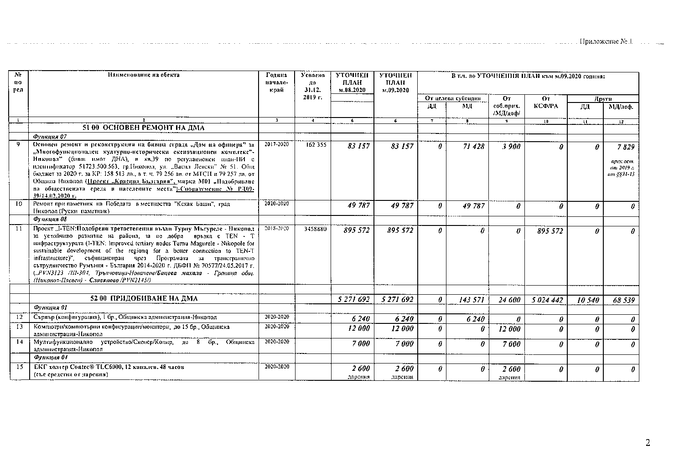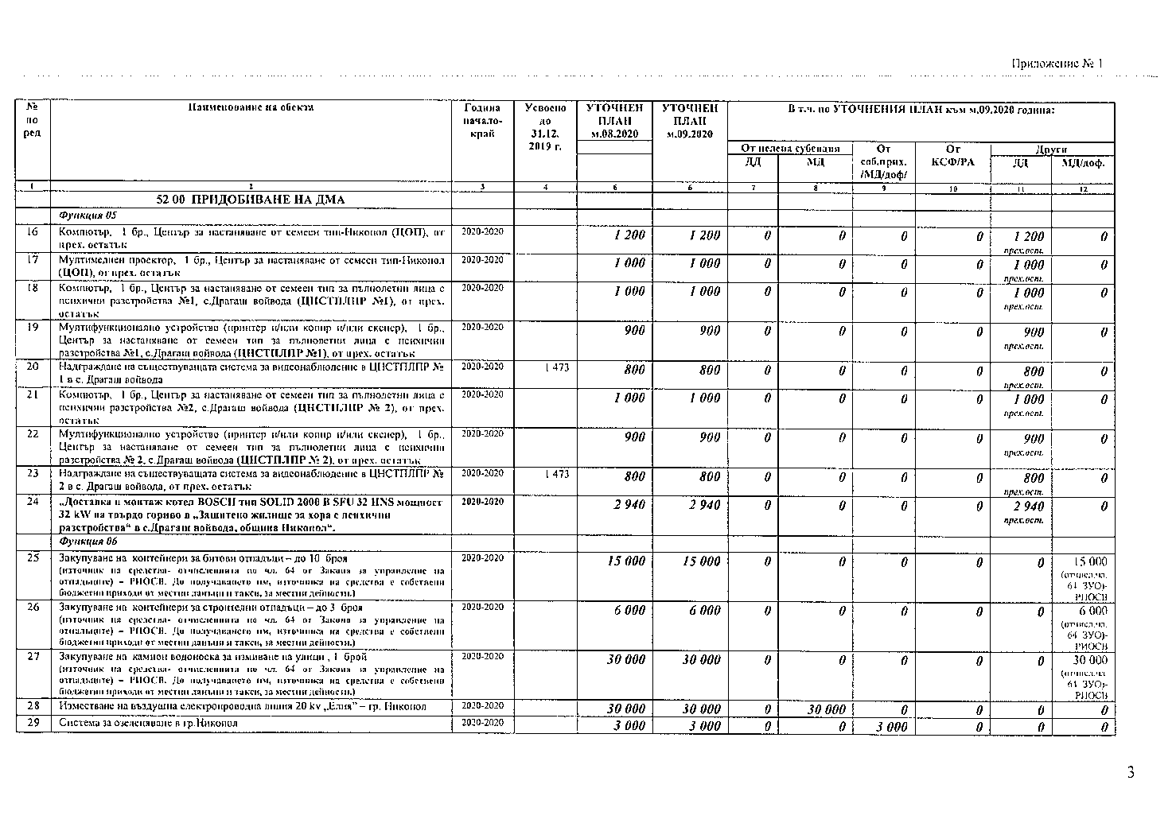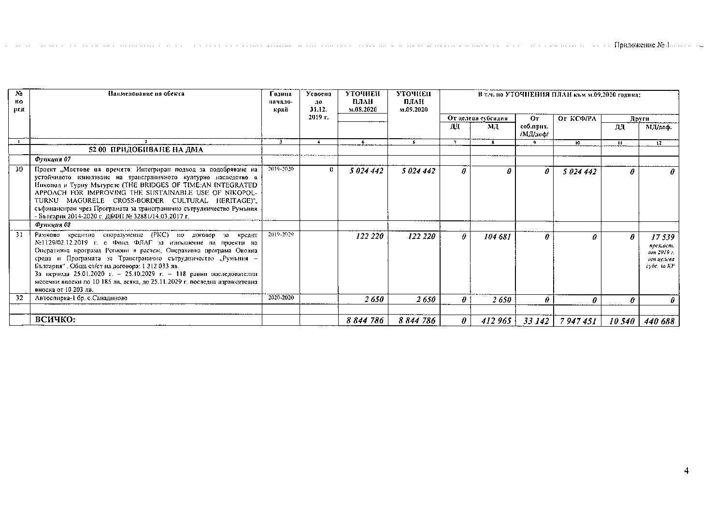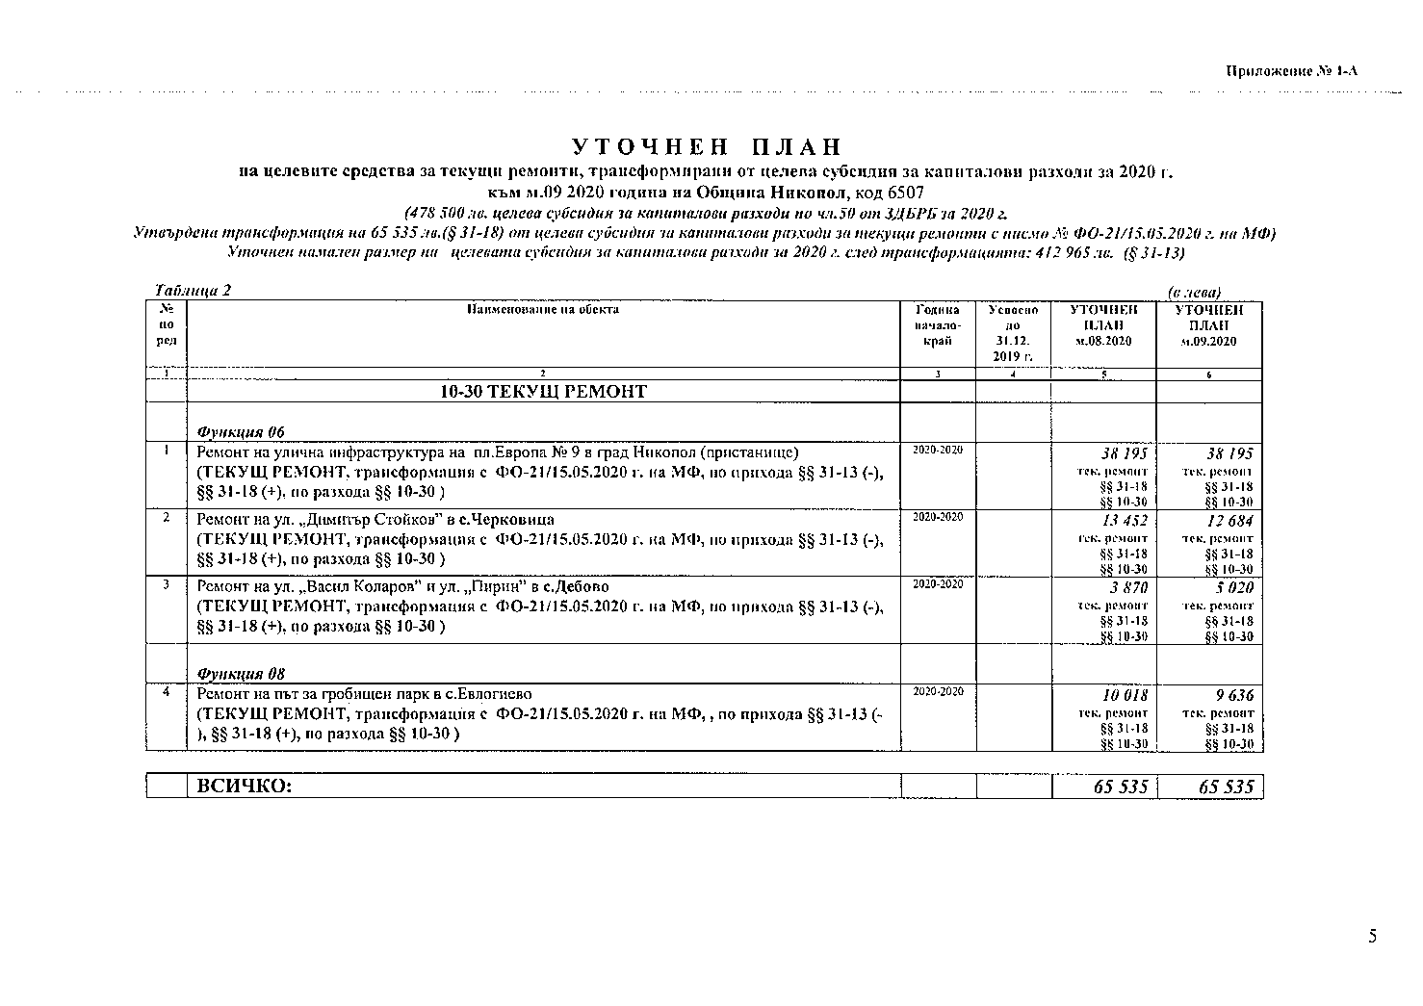

О Б Щ И Н С К И С Ъ В Е Т – Н И К О П О Л

ПРЕПИС-ИЗВЛЕЧЕНИЕ!
от Протокол № 15
от проведеното заседание на 29.09.2020 г.
шеста точка от дневния ред

РЕШЕНИЕ
№133/29.09.2020г.

ОТНОСНО: Kандидатстване на Община Никопол по процедура чрез подбор на проектни предложения № BG06RDNP001-8.005 по подмярка 8.1 „Залесяване и поддръжка“ от мярка 8 „Инвестиции в развитие на горските райони и подобряване жизнеспособността на горите“ от Програма за развитие на селските райони (ПРСР) 2014-2020 г.
На основание чл. 21, ал. 1, т. 23 и ал. 2 от Закона за местното самоуправление и местната администрация и стартиралата процедура чрез подбор на проектни предложения № BG06RDNP001-8.005 по подмярка 8.1 „Залесяване и поддръжка“ от мярка 8 „Инвестиции в развитие на горските райони и подобряване жизнеспособността на горите“ от Програма за развитие на селските райони (ПРСР) 2014-2020 г., Общински съвет-Никопол

Р Е Ш И:

1.Общински съвет - Никопол дава съгласие Община Никопол да кандидатства по обявената процедура чрез подбор на проектни предложения № BG06RDNP001-8.005 по подмярка 8.1 „Залесяване и поддръжка“ от мярка 8 „Инвестиции в развитие на горските райони и подобряване жизнеспособността на горите“ от Програма за развитие на селските райони (ПРСР) 2014-2020 г.
2.Общински съвет - Никопол упълномощава Кмета на Община Никопол да предприеме всички необходими правни и фактически действия в изпълнение на настоящото решение .

д-р ЦВЕТАН АНДРЕЕВ -
Председател на
Общински Съвет – Никопол

О Б Щ И Н С К И С Ъ В Е Т – Н И К О П О Л

ПРЕПИС-ИЗВЛЕЧЕНИЕ!
от Протокол № 15
от проведеното заседание на 29.09.2020 г.
седма точка от дневния ред

РЕШЕНИЕ
№134/29.09.2020г.

ОТНОСНО: Актуализация на бюджета на Община Никопол за 2020 г.
На основание чл. 21, ал. 1, т. 6 и т.23 от Закона за местното самоуправление и местната администрация и чл. 124 и 127, ал. 1 от Закона за публичните финанси, Общински съвет-Никопол

Р Е Ш И:

1.Утвърждава уточнен план на капиталовия разчет към 30.09.2020 г. по натурални и стойностни показатели, съгласно приложения № 1 и №1-А.
2. Да се изплати еднократна финансова помощ за лечение в размер на 300 (Триста) лева на И.Н.Реджебов, служител на Община Никопол, жител на гр. Никопол, по заявление с вх. №94-1620/23.09.2020 г., постъпило в деловодството на Община Никопол.
3.Утвърждава показателите за актуализиране на бюджета на Община Никопол за 2020 г., във връзка с извършване на разходите по т.1 и т.2 от настоящото решение, както следва:

3.1.По бюджета на Първостепенния разпоредител с бюджет - за гр.Никопол:
Наименование/Дейност | Общо | І трим. | ІІ трим. | ІІІ трим. | ІV трим.
ПО РАЗХОДА
Местна дейност 122 „Общинска администрация”  -подпараграф 42-14 „Обезщетения и помощи по решение на общинския съвет” | + 300 | 0 | + 300 | 0 | 0
Местна дейност 603 „Водоснабдяване и канализация”  -подпараграф 52-06 „Изграждане на инфраструктурни обекти”  *Проучване и изграждане на тръбен кладенец в землището на с. Муселиево, с цел осигуряване на резервни водоизточници за питейно водоснабдяване на селото (задача за 2020 г.: 15 000 лв., задача за 2021 г.: 25 000 лв.);  *Проучване и изграждане на тръбен кладенец в землището на с. Новачене, с цел осигуряване на резервни водоизточници за питейно водоснабдяване на селото (задача за 2020 г.: 15 000 лв., задача за 2021 г.: 25 000 лв.). | + 30 000 | 0 | + 30 000 | 0 | 0
Местна дейност 898 „Други дейности по икономиката”  -подпараграф 10-20 „Разходи за външни услуги” | - 30 300 | 0 | - 30 300 | 0 | 0

3.2.Уточнява в намален размер на 39 700 лева (били 70 000 лв.) средствата за провеждане на мероприятията в община Никопол по дезинсекция на комари, за овладяване популацията им, утвърдени с Решение № 36/29.01.2020 г. на Общински съвет-Никопол. С част от неусвоените бюджетни кредити в размер на 30 300 лв. се финансират двата новооткрити капиталови обекти, както и финансовата помощ, в съответствие с настоящото решение.

д-р ЦВЕТАН АНДРЕЕВ -
Председател на
Общински Съвет – Никопол

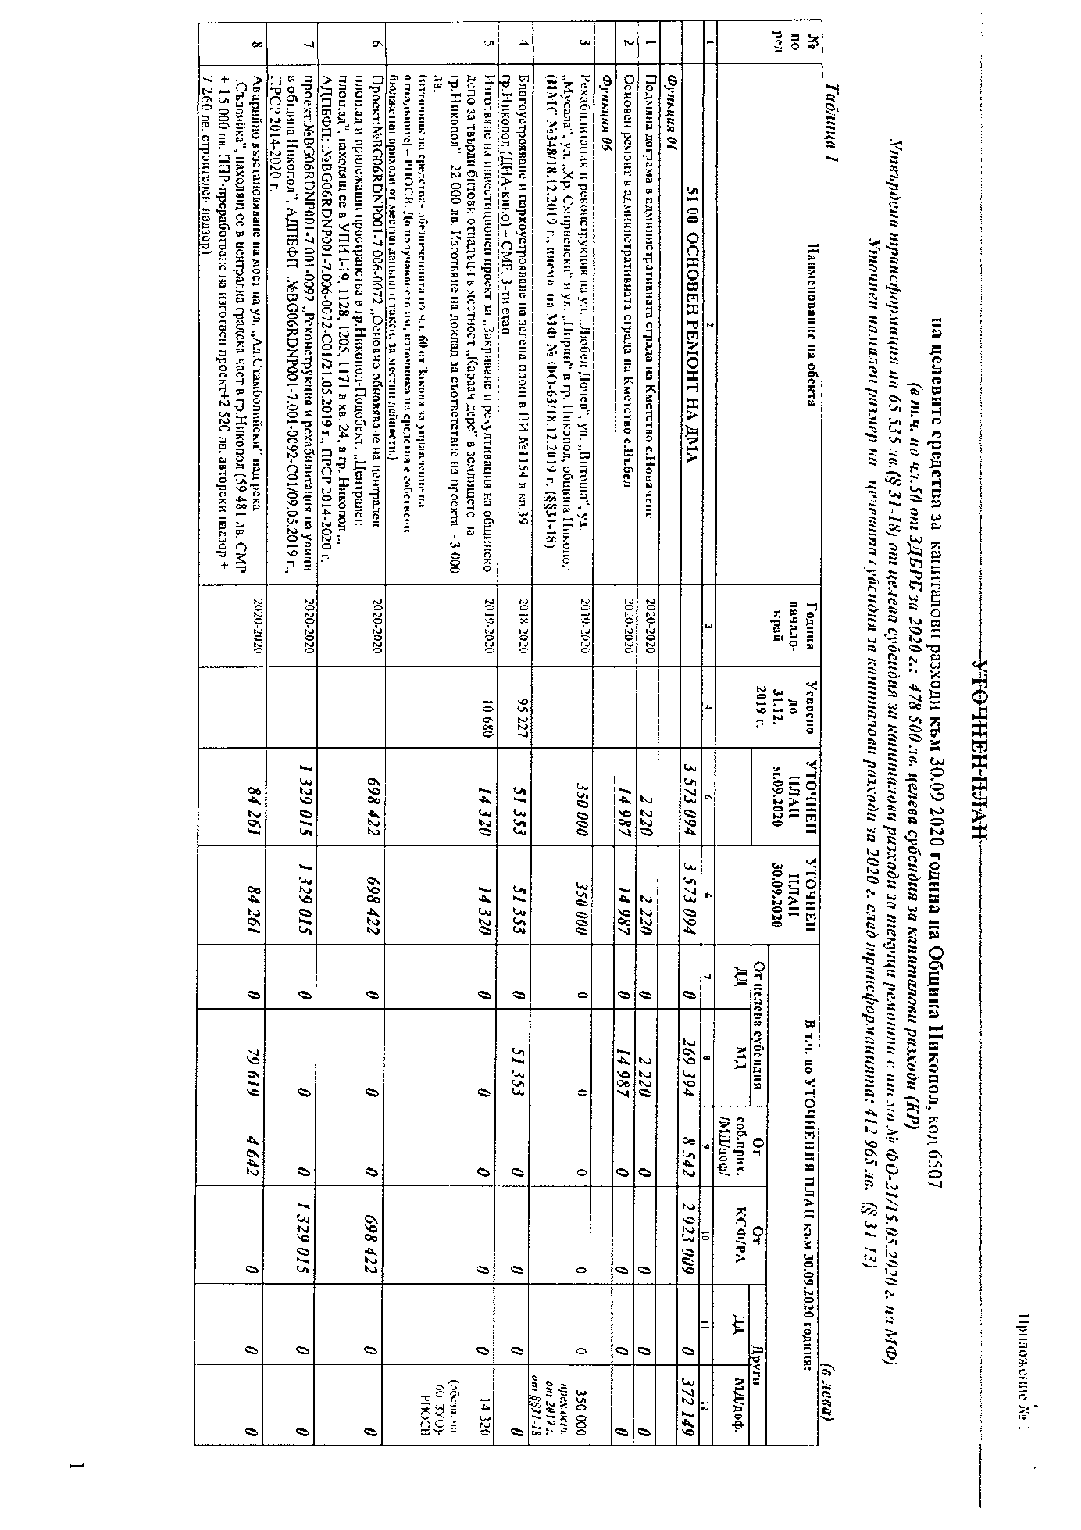

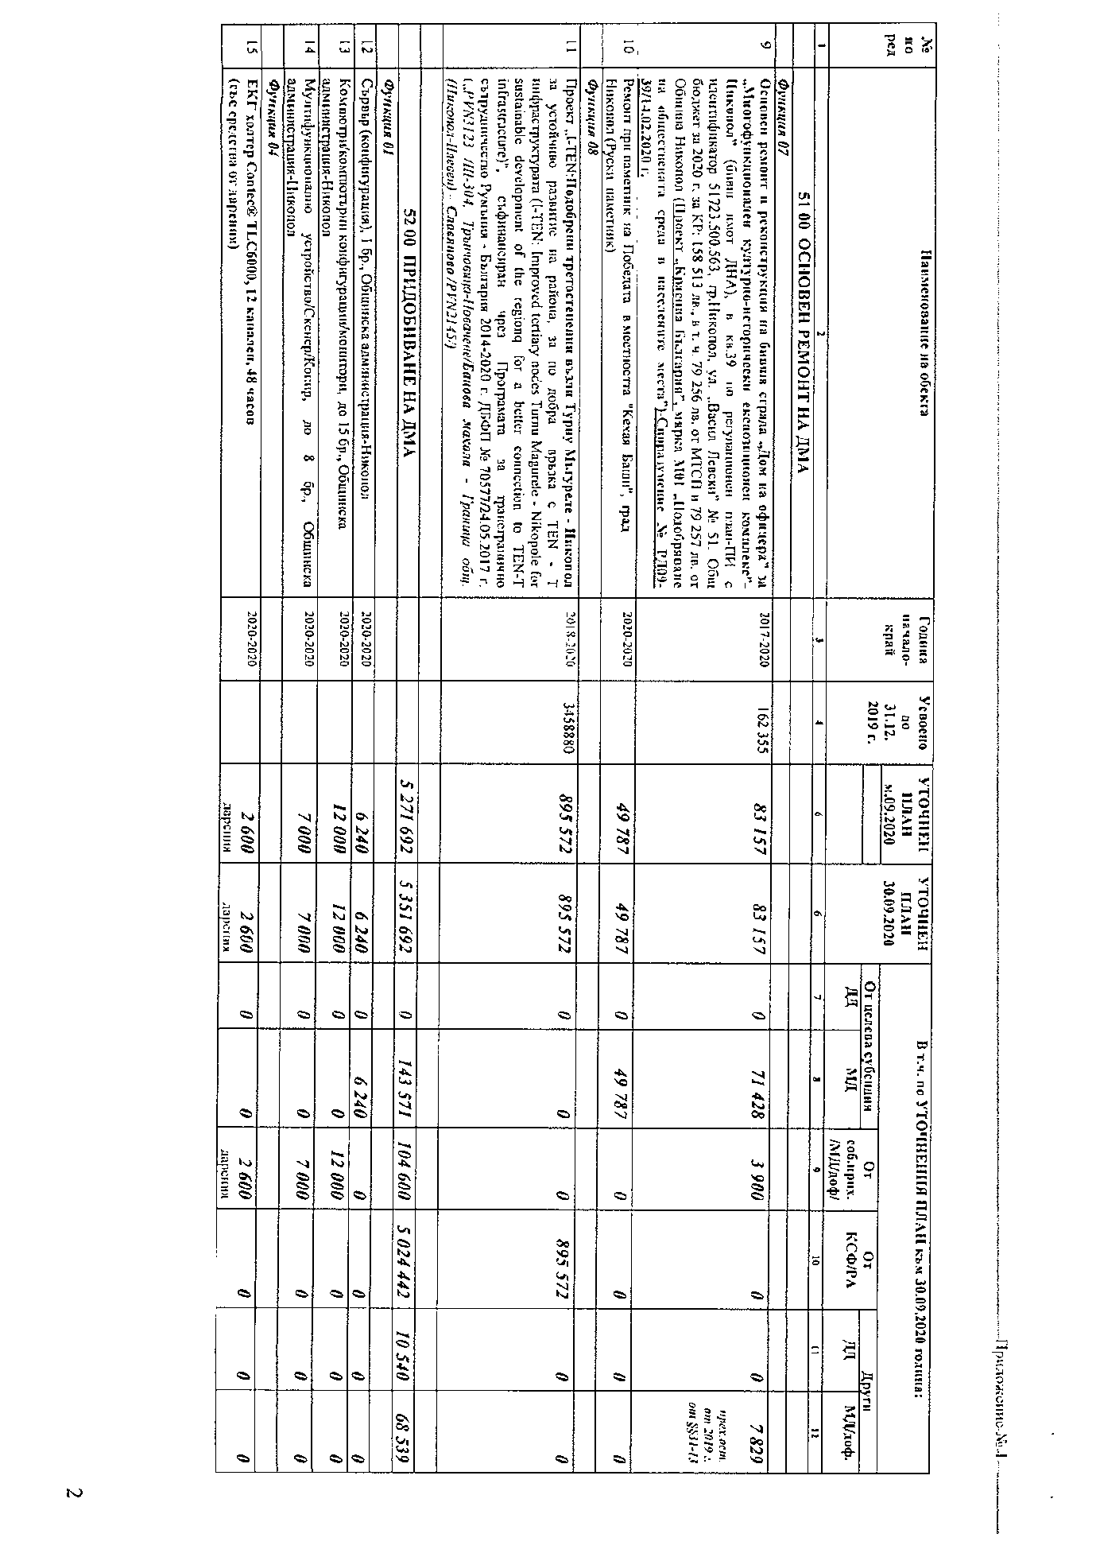

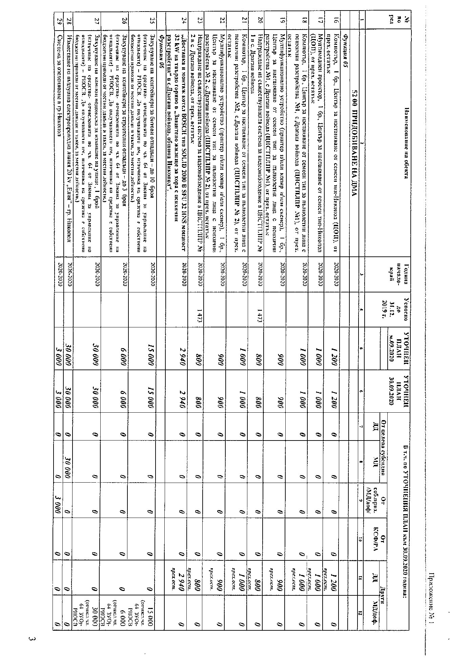

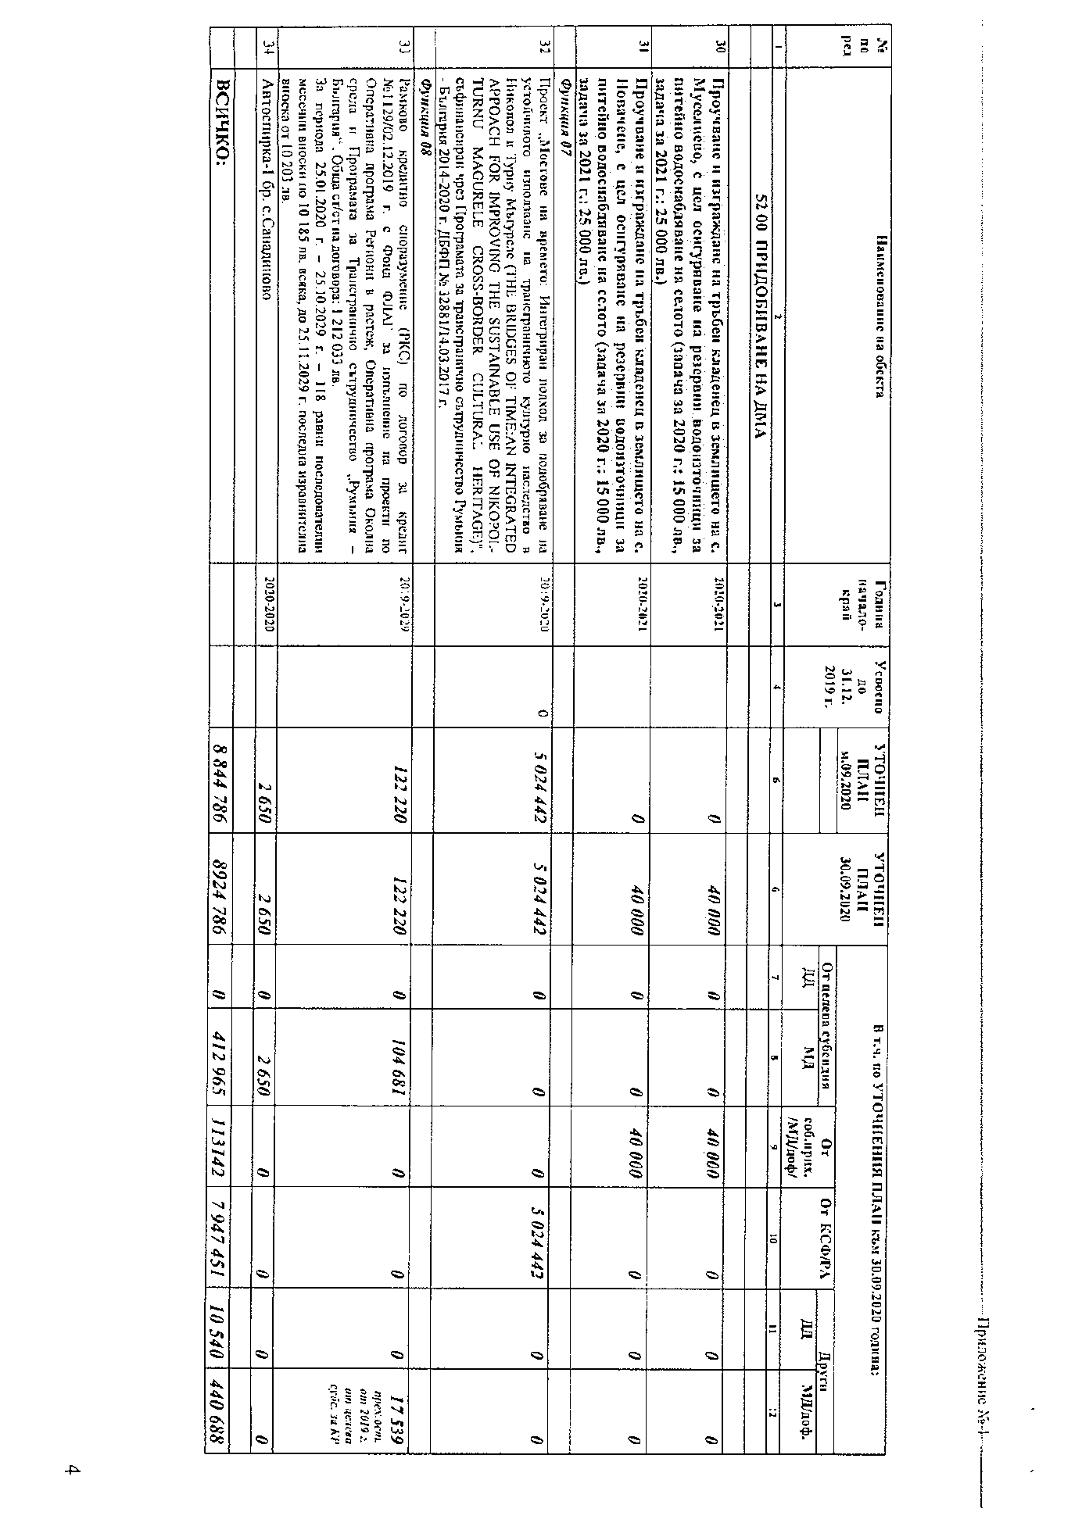

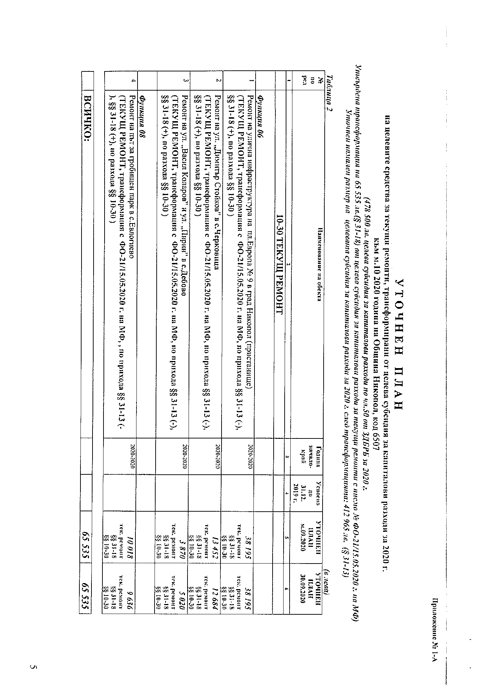

О Б Щ И Н С К И С Ъ В Е Т – Н И К О П О Л

ПРЕПИС-ИЗВЛЕЧЕНИЕ!
от Протокол № 15
от проведеното заседание на 29.09.2020 г.
осма точка от дневния ред

РЕШЕНИЕ
№135/29.09.2020г.

ОТНОСНО: Удължаване срока на договор № 221 от 02.10.2017 г. с управителя за възлагане управлението на еднолично търговско дружество с ограничена отговорност: "Пристанище Никопол" ЕООД, гр. Никопол, ЕИК: --------------, до провеждането на конкурс.
На основание чл. 21, ал. 1, т. 23 и ал. 2 от Закона за местното самоуправление и местната администрация, чл. 2, ал. 1, т. 4 от Наредбата за упражняване правата на собственост на Община Никопол върху общинската част от капитала на търговските дружества, граждански дружества и сдружения с нестопанска цел, във връзка с чл. 137, ал. 1, т. 5 от Търговския закон и Договор № 221 от 02.10.2017 г. за възлагане управлението на еднолично търговско дружество с ограничена отговорност: "Пристанище Никопол" ЕООД, гр. Никопол, ЕИК: --------------- Общински съвет - Никопол

Р Е Ш И:

1.Общински съвет - Никопол дава съгласие и възлага на кмета на Общината да сключи допълнително споразумение за удължаване на срока на действие на Договор № 221 от 02.10.2020 г. с управителя Пепо Йорданов Петров за възлагане на управлението на "Пристанище Никопол" ЕООД, гр. Никопол, ЕИК: ---------------, считано от 03.10.2020 г. до провеждане на конкурс.
2.Общински съвет – Никопол определя възнаграждението на управителя на общинското търговско дружество „Пристанище Никопол“ ЕООД, гр. Никопол, ЕИК: ----------------- в размер до три минимални работни заплати установени за страната.
3.Общински съвет - Никопол упълномощава Кмета на Община Никопол да предприеме всички необходими правни и фактически действия в изпълнение на настоящото решение.

д-р ЦВЕТАН АНДРЕЕВ -
Председател на
Общински Съвет – Никопол

